ROCKFISH 소개

□ 개요
프로그램 명 | Rockfish
프로그램 소개 | Rockfish (Easy Simple Mobile Middleware)  Rockfish 프로그램은 모바일 단말과 서버 간의 http/https 통신 처리 시 Request , Response 에 대한 로깅 및 암호화 인증 처리를  서비스 하는 미들웨어로 100% 오픈소스 기술로 구현 되었으며  모바일 프로그램 개발 시 Client 에서 Server 까지의 Full Stack  개발 Template을 제공 합니다.  손 쉬운 Scale out 기능을 제공 하여 대규모의 서비스 호출에 대응할 수 있으며 단말과 서버 통신 중간에 위치 하기 때문에 단말에서 서버로 직접 접근하는 구조에 따른 보안 취약점도 개선 할 수 있으며 서비스 호출에  대한 모니터링 기능도 제공합니다.  Rockfish 프로그램은 크게 5가지 범주로 구성  1. Client  모바일 단말에서 서버로 http 통신을 하기 위한 common Interface 모듈을 제공  Web (Web App) – 서비스 호출 ajax 통신을 위한 공통 js 파일 제공  Android – httpclient 역활의 공통 java 소스 제공  (개발자 대회 출품작은 위의 모듈을 대상으로 출품)  - Next To-Do : iphone , Tizen , MS , Etc 의 client 개발  2. Server (Middleware)  모바일 단말과 실 데이타 제공 서버 중간에서 Middleware 역활 담당  Server 모듈은 Node js 로 구현 로깅은 MongoDB를 사용 인증은 Redis 사용  (개발자 대회 출품작은 위의 모듈을 대상으로 출품)  - Next To-Do : erlang 및 go 버젼 Server 개발  3. Console  rockfish Server의 Admin Console 기능 제공  UI 부분은 오픈소스 UI 프레임워크인 AXU & axisj를 사용하여 개발  서버 모듈은 node js (Express)를 사용하여 개발  (개발자 대회 출품작은 위의 모듈을 대상으로 출품)  - Next To-Do : python(Django) , Ruby on Rails 사용 Console 개발  4. Service (실 데이타 제공 Server 모듈)  biz logic를 처리 하는 일반적인 서버 모듈  Spring Framework 기반으로 서버 개발에 기본이 되는 템플릿 프로젝트 제공  (개발자 대회 출품작은 위의 모듈을 대상으로 출품)  - Next To-Do : Play Framework, Vert.x 버젼 Service 개발  5. Setting  인증 처리를 위해 redis 사용  scale out을 처리를 위한 Nginx 을 사용하여 Load Blancing 구성  Jmeter 를 사용한 Stress Test 처리  (개발자 대회 출품작은 위의 모듈을 대상으로 출품)  - Next To-Do : 인증 처리 부분 couch base,  Load Blancing은 HAProxy 사용 모듈 개발

□ 개발 계획서

1. 개발 배경 및 목적

서버와 http 통신을 사용 하는 대부분의 모바일 개발에 있어 반복 적으로 구현이 필요한
로깅, 암호화, 인증 등의 기능을 제공해 주고 대용량 서비스 호출에 대응할 수 있는 SW가 있으면 좋을 듯 하여 단말 Client 영역 부터 데이타를 제공 하는 Service 모듈 까지 전체적인 Process Life Cycle를 지닌 프로그램을 개발 하게 되었습니다.

Rockfish를 이용하여 모바일 프로젝트를 진행 하면 단말 개발 시에는 일관된 서버 호출
처리를 유지 할 수 있으며 서버 개발자들도 부가 적인 기능이 아닌 실 biz logic 에 집중 하여 개발을 진행 할 수 있으므로 프로젝트 진행 효율을 향상 시킬 수 있습니다.
최근 많이 생기고 있는 start up 쪽에서 도입 하게 되면 최소한의 비용과 시간을 들여
빠른 프로젝트 진행이 가능합니다.

서버 개발에 경험이 적은 모바일 단말 개발자들도 SQL 작성만 학습하면 서버와 HTTP 통신을 통해 데이타를 처리 하는 프로그램을 손 쉽게 작성 할 수 있습니다.

각 영역 별 한 가지 언어가 아닌 여러 언어로 구현해 봄으로써 특정 언어에 종속적이지
않으며 프로그래밍 언어 공부 시 Toy Program 작성에서 멈추는 게 아니라
실제 구현된 소스 구현 내용을 참조하여 학습 하는 언어로 재현 해 봄으로써 개발자들의 skill up 향상에 도움을 주고 각기 다른 언어를 사용 하는 개발자들이 공통된 주제의 이슈 및 개발에 대해 토론 할 수 있는 커뮤니티로 발전 시킬 계획 입니다.

2. 개발환경 및 개발언어
- linux (우분투) , Windows 7
- 형상관리 github
- client ( javascript , jquery , java, Android )
Next To-Do : object-c,Swift,Tizen, etc
- Server (node js, MongoDB, Redis)
Next To-Do : erlang, go ,Couch Base
- Console (axisj, Jquery, html, nodejs express)
Next To-Do : python(Django), ruby on rails
- Service (Tomcat , Java, Spring Framework ,mariadb)
Next To-Do : Play Framework, vert.x
(Next To-Do 항목은 출품작 대상 아니며 차후 개발 계획 중인 내용 입니다.)

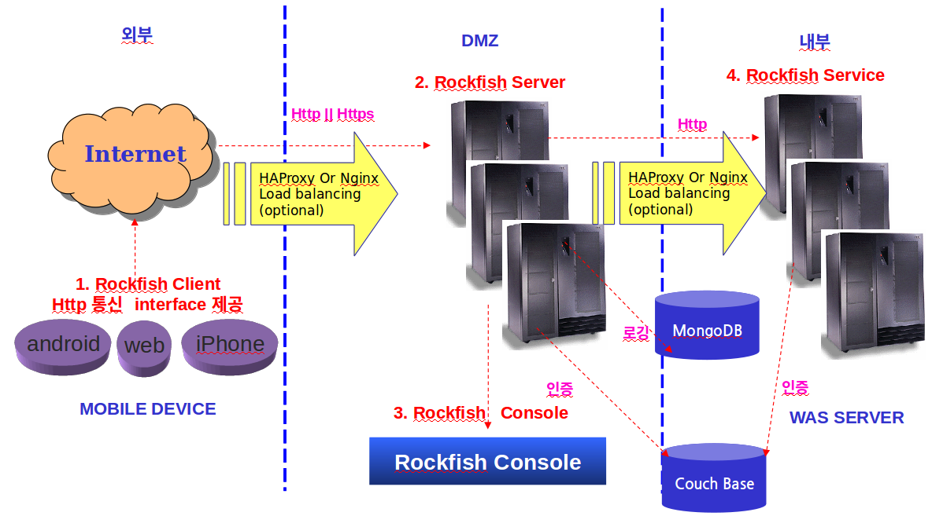
3. 시스템 구성 및 아키텍처
Redis

4. 프로젝트 주요기능

- 모바일 개발에 필요한 Client 에서 Server 까지의 Full Stack Template 제공
- http, https 통신 및 특정 필드에 대한 암호화 처리 기능 제공 ( RSA 알고리즘 사용)
- request , response 에 대해 설정에 따른 로깅 기능 제공
- 서비스 호출 로깅에 대한 모니터링 기능 제공
- Redis를 이용한 Session 관리를 사용하여 특정 WAS 및 개발 언어 및 서버 로직에
종속 적이지 않고 손쉬운 Scale out 기능 제공
- Non-Blocking 기반의 처리
- 데이타 수신에 대해 json Type을 지원하여 경량하된 Response 처리 지원
- http/https 통신에 있어 Multipart / Download 기능도 제공하여 단순하게
parameter 데이타의 송수신 뿐만이 아닌 binary 데이타도 주고 받을 수 있는 기능 제공
- 특정 OS에 종속적이지 않으며 Window/Linux/IOS 등 모두 지원 함
- 개발 언어도 종속적이지 않고 데이타 송수신에 따른 API 규약에 맞게 개발만 하면
어떤 언어로 개발 되어도 지원 가능

